İşə qəbul üçün müraciət blankı

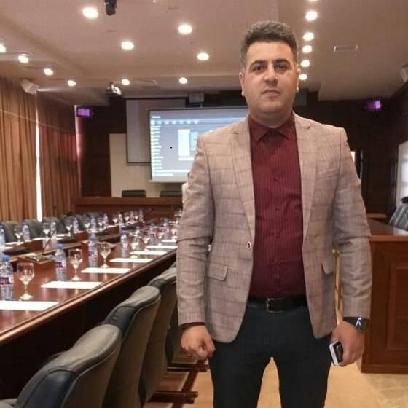
I. ŞƏXSİ MƏLUMAT
Adı, soyadı və atasının adı | Anar Kəkəyev Nərıman oğlu
Doğulduğu yer və tarix | Astara rayon Siyaku kənd.12 noyabr 1983 cü il
Milliyyəti | Azərbaycanlı
Cinsi | Kişi
Ailə vəziyyəti | Evli
Ev ünvanı | Astara rayon Siyaku kənd
Əlaqə telefonu | +994 (012) (iş)  +994 (050) (mob) 243 68 43  +994 (055) (mob) 441 42 03  +994 (070) (mob)
E-poçtu: | kakayev83@gmail.com

II. TƏHSİL
 | Məktəbin adı | Fakültə,  ixtisas | Qəbul olma və bitirmə tarixi | Dərəcə
Orta təhsil
Musiqi təhsili
Ali təhsil | Azərbaycan Dövlət Mədəniyyət və İncəsənət Universiteti | Rejissor | 2015 ci - 2020 ci il (qiyabi söbəsinə) | Bakalavır

IV. İŞ TƏCRÜBƏSİ
İş yerinin adı/yeri | Vəzifəsi/Gündəlik vəzifə öhdəlikləri | İşə qəbul və çıxma tarixi | İşdən çıxmanın səbəbi
ARB CƏNUB tv (Lənkəran şəhəri)  ATV də Günəşim ol serialının pradüseri.  (Lənkəran şəhəri) | Menecer .Gündəlik özəl şirkətlərlə əlaqə yaratmaq onları tv cəlb etmək Reklamlarını ARB və ARB CƏNUB Tv efirə vermək . Şirkət rəhbərlərlə görüşməy tv haqqında məlumatr vermək önlara inandırmaga çalışmaq ki siz bizimlə əməkdaşlıq etsən satışın dahada atracaq .İnsanları nəyəsə inandırmaq ən əsası budu mənim vəzifə və misyam  Atv də yayımlanan serialın bütün təşkilatı işlərini yerinə yetirirdim məkanlar geyimlər rekvizitlər qidalanma sponsorluq .məkanları öncədən danışmaq ki çəkiliş vaxtı maneyə törənməsin .bütün təşkilatı işləri hər gün etmək.Serialda gördüyümüz hər bir şeyi mənim təşəbüsümlə ortaya çıxırdı | 2010 cu il noyabr hal-hazırda işləyirəm.  2016 cı il maydan-2017 ci maya kimi | hal-hazırda işləyirəm.  Serial bitdiyinə görə.
Nərgiz restorantında  Bakı şəhəri “ Nəbz aptek” də  Bakı şəhəri Port restorantı. | Administrator  Satış menecer və kasser vəzifəsində  Administrator | 2005-2006 cı illərdə  2006-2008 ci illərdə  2003-2004 cü illərdə | Başqa bir girdiyim üçün  Ailə həyatı qurdugum üçün  Universitetə qəbul oldugum üçün

V. DİL BİLMƏ BACARIQLARI
Bildiyiniz  xarici dil | Öyrəndiyiniz  xarici dil | Oxuma |  |  | Yazma |  |  | Danışıq
Bildiyiniz  xarici dil | Öyrəndiyiniz  xarici dil | Orta | Yaxşı | Çox yaxşı | Orta | Yaxşı | Çox yaxşı | Orta | Yaxşı |  | Çox yaxşı
Azərbaycan |  |  |  | Çox yaxşı |  |  | Çox yaxşı |  |  |  | Çox yaxşı
Ingilis |  |  | Yaxşı |  |  | Yaxşı |  |  | Yaxşı
Türk |  |  |  | Çox yaxş |  |  | Çox yaxşı |  |  | Çox yaxşı
Rus |  | Orta |  |  | Orta |  |  |  | Yaxşı

VI. KOMPYUTER BACARIQLARI www.moruq.net
Proqramlar | Əla | Yaxşı | Kafi | Qeyri-kafi
Windows Sistemi | Əla
Microsoft office Word | Əla
Microsoft office Excel |  | Yaxşı
Outlook
Microsoft office Publisher
Microsoft office Power Point |  |  | Kafi
Digər proqramlar Internet Explorer (Advanced | Əla

VI. DİGƏR BİLGİLƏR VƏ BACARIQLAR
Hobbi və maraqlar | İnsanları analiz etməyi və kəşf etməyim sevirəm  İnandırma qabiliyyəti və məqsədyönlülük..
Hansı sahədə/vəzifədə çalışmaq istərdiniz | Bakı və Lənkəran şəh.  SMM və PR Marketinq menecer, İnformasiya və ictimaiyyətlə əlaqələr şöbəsi. İdarəetmə və Təşkilatçılıq, İcraçı işlər, müdür müavini , kardinator və s.
İş gününün hansı forması üzrə işləmək istərdiniz | 1-6 günü iş bazar günü istirahət
Gözlədiyiniz aylıq əmək haqqı | 500 azndən yuxarı

